Sequence diagram mức phân tích Phân bổ mặt hàng

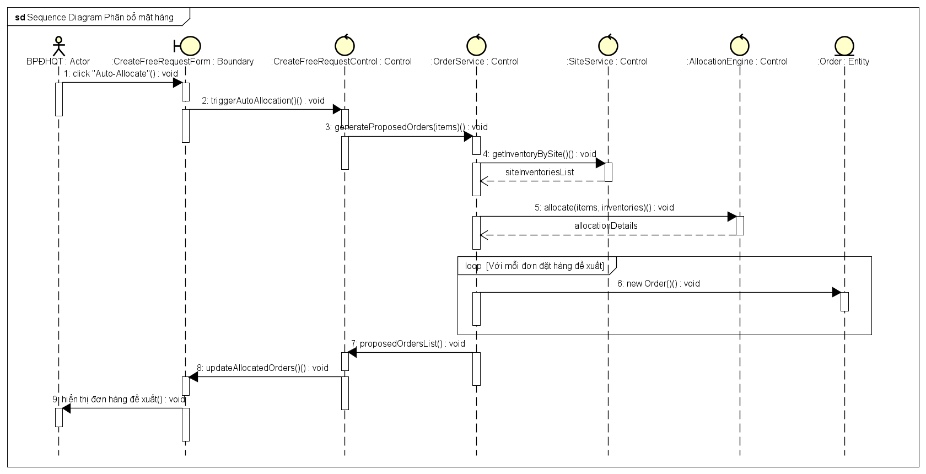

Sequence diagram mức phân tích Điều chỉnh đơn hàng thủ công

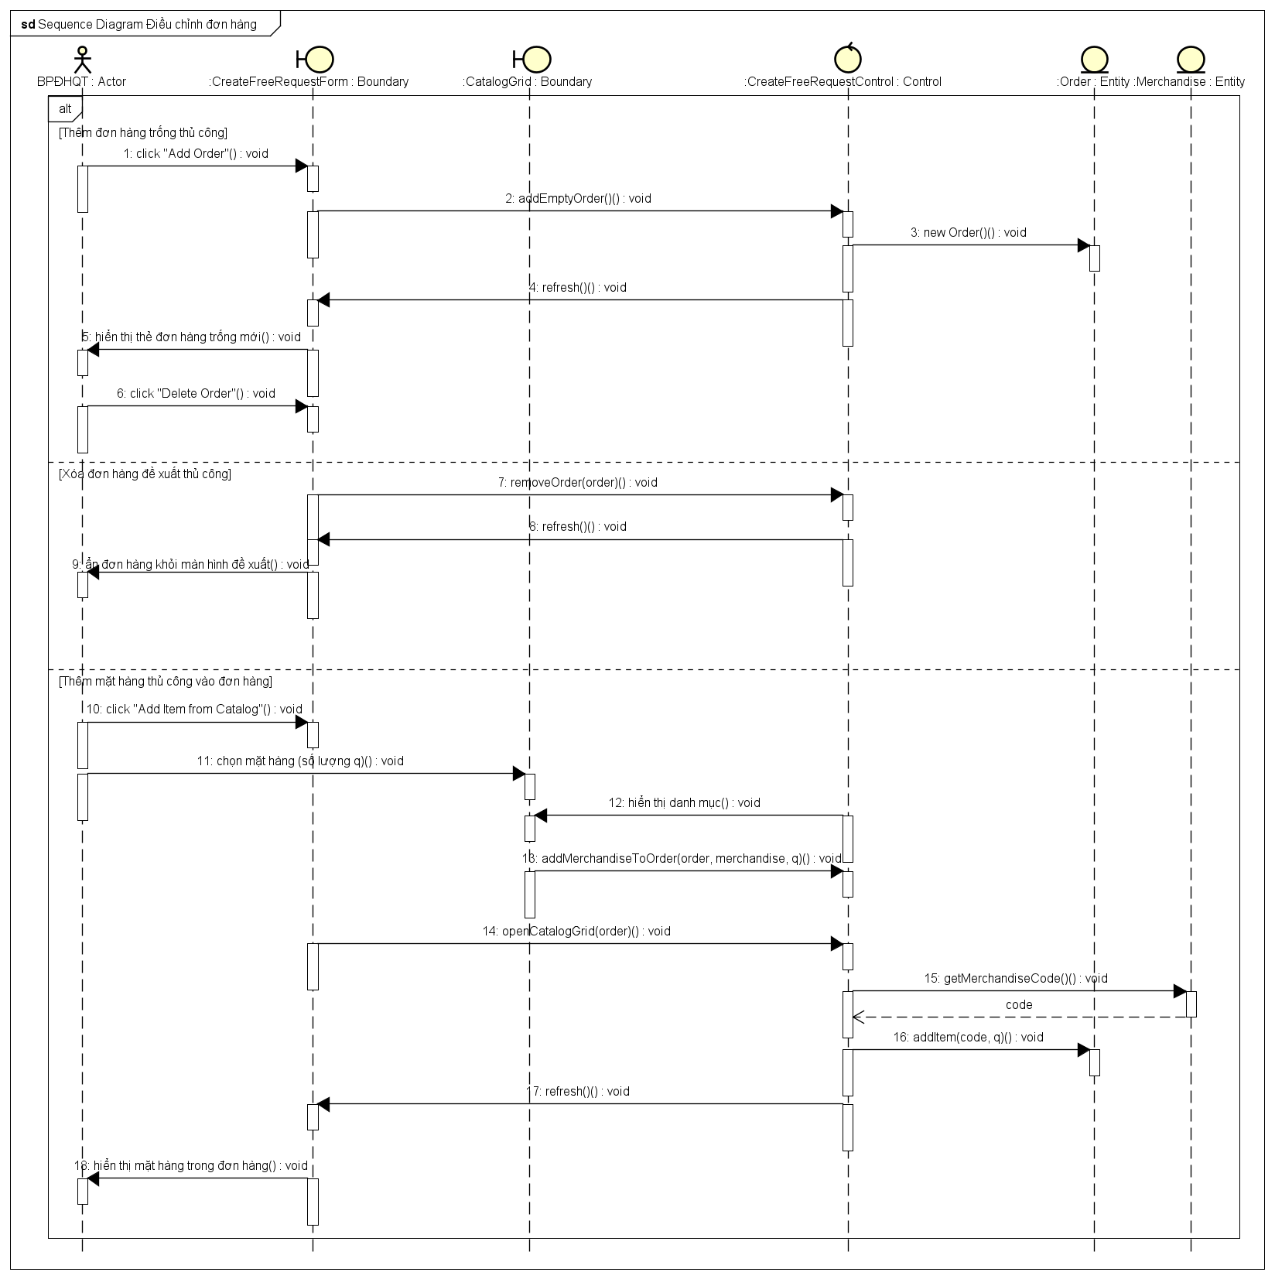

Communication diagram

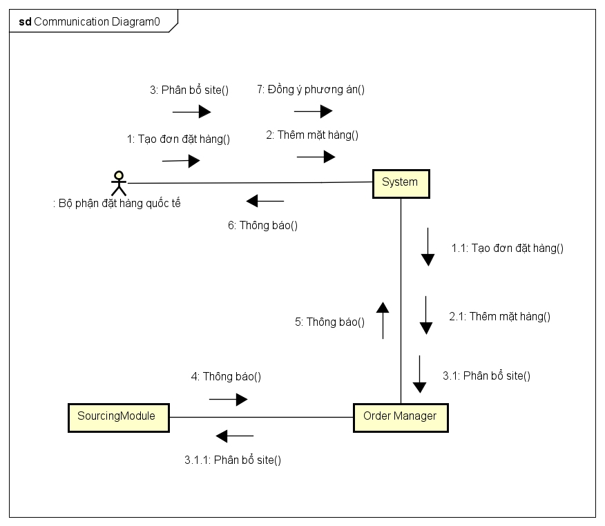

Class diagram (mức phân tích)

